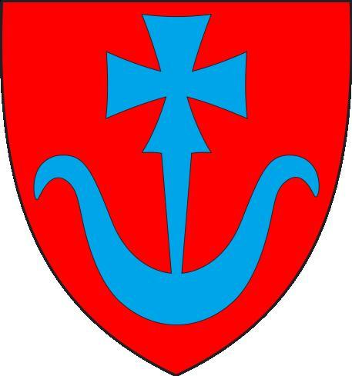

Nauka pływania dla dzieci z terenu Gminy Daszyna
Dzięki programowi PPWOW, który został uruchomiony w Gminie Daszyna oraz dzięki kreatywności Dyrektorów Szkół z terenu gminy, dzieci mogą korzystać z nauki pływania, które odbywają się w ozorkowskim basenie.
Do tej pory zrealizowano 16 wyjazdów na basen:
- 6 wyjazdów uczniowie Szkoły Podstawowej w Daszynie
- 6 wyjazdów uczniowie Gimnazjum w Daszynie
- 4 wyjazdy uczniowie Szkoły Podstawowej w Mazewie
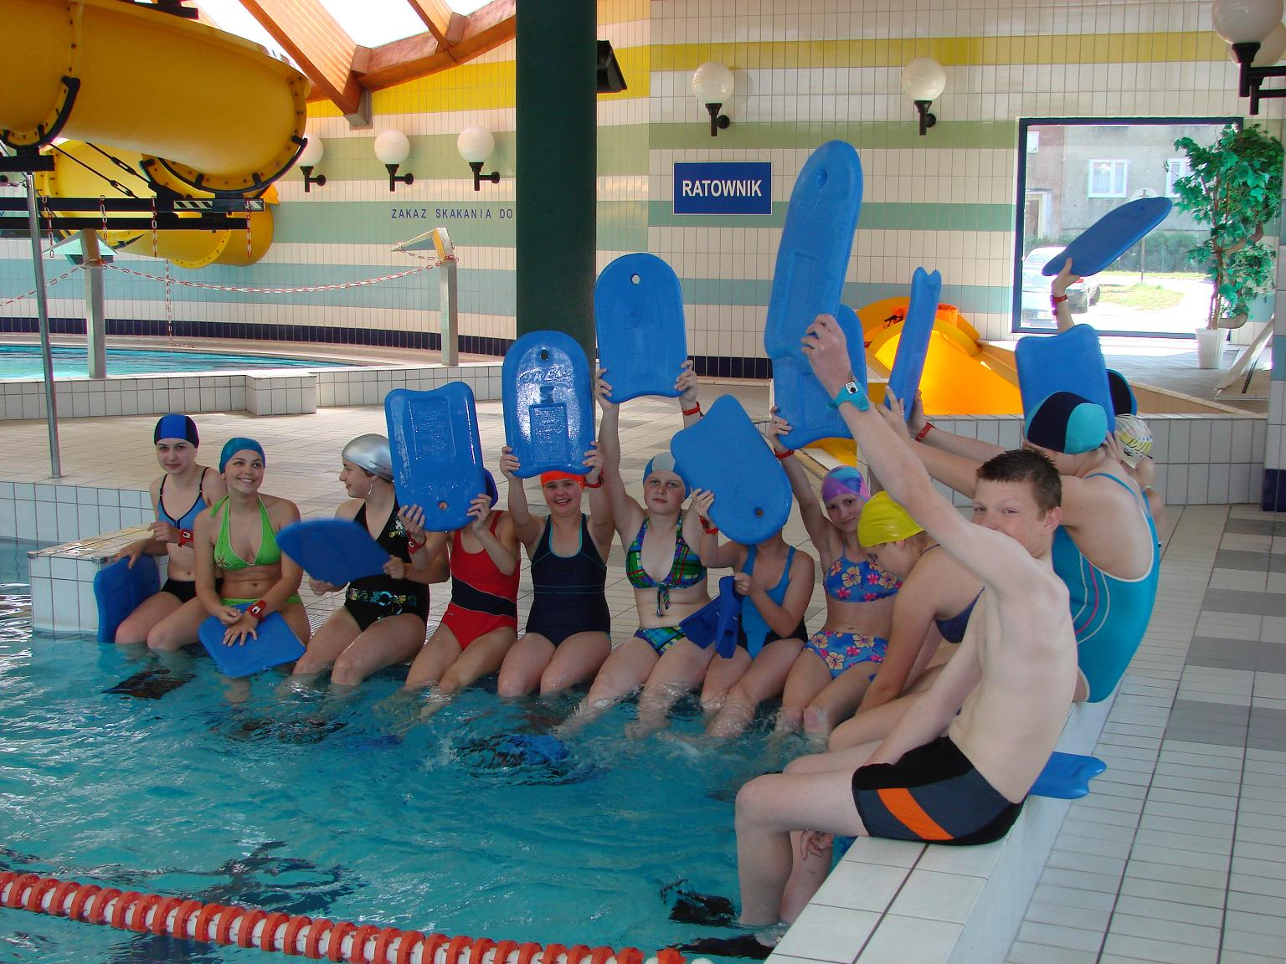
Łącznie stanowi to 64 h zajęć nauki pływania. W zajęciach uczestniczy po 30 uczniów każdej ze szkół. Wszystkie zajęcia przewidziane w projekcie do realizacji w I kwartale 2009r. odbyły się. Nie wystąpiły żadne nieprzewidziane problemy organizacyjne.

